PXD-12型
数 字 式 离 子 计
使用说明书

姜堰市银河仪器厂

一、仪器简介及使用范围
PXD-12型数字式离子计是一种精密的二次仪表。它与各种离子选择性电极配用。精密地测量电极在溶液中产生的电池电动势。仪器可直读溶液中离子活度的负对数(pX)值。仪器亦可作精密酸度计和高输入阻抗的精密毫伏计使用。广泛适用于医疗、环保、科研、大专院校、工矿企业，是化学分析的必备的常规分析仪器。
PXD-12型数字式离子计采用国内外先进3位半LED 数码显示和大规模集成电路等技术，仪器集成度高，造型美观大方、结构简单、性能稳定、便于维护。
PXD-12型数字式离子计具有自动温度补偿功能，配有一支专用温度测量电极，能随时测量被测溶液的温度，插入温度电极后，仪器就能自动进行温度补偿，温度调节电位器自动失效，不插入温度电极，仪器改为手动温度补偿，靠手动调节温度电位器进行温度补偿。
PXD-12型数字式离子计可配用各种离子选择性电极-氟、氯、溴、碘、氰根、汞、铜、铅、钠、钾、氨、硝酸根、平板玻璃pH、锥状pH、球状pH、硫、银、钙、镉、硼酸根、硬度等
二、工作原理
1．工作原理：
当X离子选择电极与参比电极浸入被测溶液时，X离子电极的敏感膜与溶液间即产生一定的电位，此电位和溶液中X离子的活度ax之间的关系，符合电化学理论中的能斯特方程。
Ex ＝ E₀ ± $\frac{2\text{.}\text{303}\text{RT}}{\text{ZF}}$lgax （正、负号对应阴、阳离子）
式中：Ex：由电极系统产生的电池电动势
E₀：电极系统的截距电位，在一定条件下，可看作为一常数
R：气体常数(8.314焦耳/度·摩尔)
F：法拉第常数(9.65×10⁴ 库仑/摩尔)
Z：离子价数
T：溶液的绝对温度(273 + t℃)
ax：X离子的活度。它与离子浓度Cx有ax＝f·Cx的关系。f一般称为活度系数，它是溶液的总离子强度的函数，在溶液中总离子强度不变的情况下，它是一个常数。
在酸度测量中pH＝-lgaH，在一般的离子活度测量中pX＝-lgax，比如溶液的氯度pCl=-lgaCl，钠度pNa＝-lgaNa等等，代入各个恒量的值。则能斯特方程可写为：
对一价离子，Ex＝E0±0.1983T·pX(正、负号对应阴、阳离子)
对二价离子，Ex＝E0±0.09915T·pX(正、负号对应阴、阳离子)
上式中0.1983T和0.09915T这一项称为电极的理论斜率S0。它表示离子活度ax变化一个数量级时(即pX变化一个单位)Ex值的变化。在20℃时分别为58.16mV(一价离子)和29.08mV(二价离子)实际上只有几种电极斜率与理论值相符。大多数电极的实际斜率往往比这个值低。还有少数电极实际斜率比这个理论值稍高。而且，在不同的体系中电极的斜率也有差异。电极使用一段时间后，斜率也有变化，所以仪器中设置了电极斜率校正旋钮，能够把电极在不同体系中的斜率补偿到理论值。
当溶液中总离子强度保持不变，活度系数为常数时，则方程还可进一步演变为：
Ex＝E0±0.1983 lgf·Cx＝E0’±0.1983T·lgCx和Ex＝E0”±0.09915T·lgCx即Ex和lgCx有一一对应的关系。
在pX的测量中，仪器可以加一“定位”信号。把电极信号中的E0(E0或E0’、E0”)“抵消”，这时：Ex’＝Ex - E0＝±SlgCx成了简单线性关系，测出Ex后即可知pX或lgCx的大小。
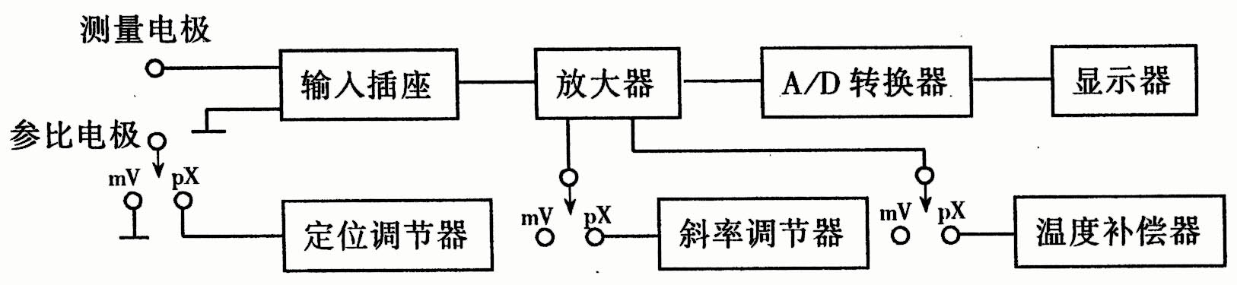
2．电路原理：

放大器：将电极系统对被测溶液的响应值转变成相应信号值，送到A／D转换器。
A／D转换器：将模拟信号转变成数字信号，由显示器显示测量结果。
斜率调节器：调节电极斜率使之符合理论斜率值。
温度补偿器：补偿不同温度对测量结果的影响。
定位调节器：调节定位调节器抵消能斯特方程中E0。
三、技术参数
1．主要技术参数：
(1)测量范围：mV：-1999mV～+1999mV
pH：0.00pH～14.00pH
pXⅠ/pXⅡ：-19.99pX～+19.99pX
(2)最小分度值：mV：1mV
pH：0.O1pH
pXⅠ/pXⅡ：0.01pX
(3)测量精度：mV：O.2％F·S±1个字
pH：0.O5pH±1个字
pXⅠ/pXⅡ：O.O5pX±1个字
(4)输入阻抗：≥1×10¹²Ω
2．外形尺寸：240mm×160mm×95mm
3．重量：1.2kg
4．功耗：＜5W
5．仪器可在下列环境条件下连续使用：
(1)环境温度：5℃～45℃，相对湿度＜85％
(2)电源：AC220V±22V，频率为50Hz±0.5Hz
(3)工作台无显著震动和工作场所除地球磁场外无外强电磁场干扰。
四、仪器组成
1．显示器——测量结果显示，符号在mV档极性自动切换，进行pX值测量时，符号显示与所测离子相对应，测阴离子时显示“+”，测阳离子显示“-”，例如进行pH值测量时，因H⁺为阳离子仪器显示“-”。
2．斜率调节器——用来补偿电极的实验Nemst斜率使其符合理论斜率，调节范围为理论值的80％～110％，若电极斜率符合理论斜率时，将斜率调节器旋至100％，此时斜率不起作用，在mV测量中也不起作用。
3．定位调节器——在pXⅠ／pXⅡ测量时调节此旋钮，可抵销Nemst方程中的E₀，使测时标准化，或用来确定测量起始点，在“mV”档“定位”不起作用。
4．温度补偿器——根据被测溶液的温度相应调节补偿器使补偿器示值与液温一致。插入温度电极后，仪器就能自动进行温度补偿，温度调节电位器自动失效。
5．功能选择开关——“mV”电位测量，“pXⅠ”一价离子测量，“pXⅡ”二价离子测量。“T” 温度测量。
6．测量电极输入插座——被测信号从此输入。
7．参比电极接线柱——参比电极插头从此接入。
8．电源开关——开关向上为开，用于交流电控制。
9．电源插座——AC220V电源插座。
五、仪器安装使用
1、使用前的准备
(1将活化后的测量电极，参比电极装入升降架固定夹。
(2) 接通电源，仪器预热。
2、mV值的测量
当需要直接测定电池电动势的毫伏值，或测量-1999mV～1999mV范围电压值，可在“mV”档进行。
(1) “功能选择”拨至mV待测状态下，“定位”、“斜率”、“温度补偿”均无作用。
(2) 旋下短路插头，将测量电极旋上输入插座并旋紧，同时将参比电极接入“参比接线柱” (若使用复合电极无须接入参比电极)，并将它们移入被测溶液中，待仪器响应稳定后，显示值即为所测溶液的电位值。
3、pH值的测量
由于H⁺为一价离子，所以测pH“功能选择”拨至pXⅠ档，测量前必须先用pH标准缓冲液标定，选用pH₁＝4.00，pH₂＝9.2两种标准溶液进行两点定位，具体步骤如下：
(1) “功能选择”拨至置pXⅠ档。
(2)将温度调节器调至溶液温度。如需自动进行温度补偿，则插入温度电极。
(3)将清洗活化的电极移入pH₁＝4.0pH标准溶液中，调节定位调节器，使仪器显示为“0.00”pH。（此时斜率电位器应顺时针旋到底）
(4)用去离子水清洗电极并用滤纸吸干后，移入pH₂＝9.2 pH标准缓冲液中，待仪器响应后，调节斜率调节器，伎仪器显示△pX值为-5.2pH(△pX＝pH₂-pH₁＝-5.2pH)，“斜率”调节旋钮固定此位，再调节定位调节器，使仪器显示-9.2pH。
(5)至此仪器标定结束，将电极清洗，擦干后，移入待测溶液，此时显示为该溶液的pH值。测量结束，旋下电极，清洗处理后待下次使用。
如果测量pH精度要求很高时，请注意修正标准缓冲溶液在当时溶液温度下的pH值。见附录。
4、pX的测量：
(1)按电极说明书要求，将电极进行活化，使其空白电位达到电极说明书的要求，操作方法按第五章第2条各步骤进行。
(2)将功能选择拨至被测离子价数相同的pXⅠ或pXⅡ档，其它操作方法参照pH测量。但要注意在定位时务必注意所测离子极性，阳离子定位和测量时对应“-”符号出现，阴离子定位和测量时对应“+”符号出现。实际仪器不显示符号时代表“+”号。pXⅠ档或pXⅡ档离子测量都应以“两点定位”为准。
测量完毕请拔去电源插头。
六、分析方法及分析步骤
1.化学试剂选择
(1)pH标准缓冲剂，选用市场上销售的成套pH缓冲试剂。
(2)选用优级纯氯化钾和碘化钾。
(3)无CO₂高纯蒸馏水。
2.溶液配制
(1)pH标准缓冲液：将购买的成套的pH缓冲试剂分别溶于250mL无CO₂的高纯蒸馏水的容量瓶中至刻度，即可分别得到4.00pH，6.86pH，9.18pH三种标准缓冲液。
(2)10⁻³mol/L标准KI溶液配制：取0.166g的优级纯碘化钾溶于1000mL的高纯蒸馏水的容量瓶中至刻度可得10⁻³mol/L KI溶液。10⁻⁵mol/L KI溶液和10⁻⁶mol/L KI溶液可由10⁻³mol/L KI溶液稀释得到。
(3)10⁻³mol/L标准KCl溶液配制：取0.075g纯氯化钾溶于1000mL高纯蒸馏水的容量瓶中至刻度可得10⁻³mol/L KCl标准溶液。10⁻⁴mol/L KCl溶液可由10⁻³mol/L KCl溶液稀释得到。
3．样品分析步骤：
示 范
我们进行的示范是采用非标准电极进行pX值的测量。
(1)所谓非标准电极，即电极的实际斜率(S)小于理论斜率$\frac{2\text{.}\text{303}\text{RT}}{\text{ZF}}$的电极。(如碘电极等)，大部分电极几乎都是非标准电极。
(2)当非标准电极的斜率是理论斜率的80％到100％时可以用斜率补偿进行校正。用非标准电极进行pX测量时。要用两种标准pX溶液(pX_{A}、pX_{B})来进行定位斜率补偿，这两种标准溶液选择的原则是：样品溶液的pX值应在这两种标准pX溶液之间。这两种标准pX溶液的pX值应尽量接近样品溶液的pX值。且标准溶液中被测溶液的离子强度尽量一致。这里，△pX的符号由标准溶液的被测离子及pX_{A}、pX_{B}的值及符号来确定，一般应按下表来显示符号。

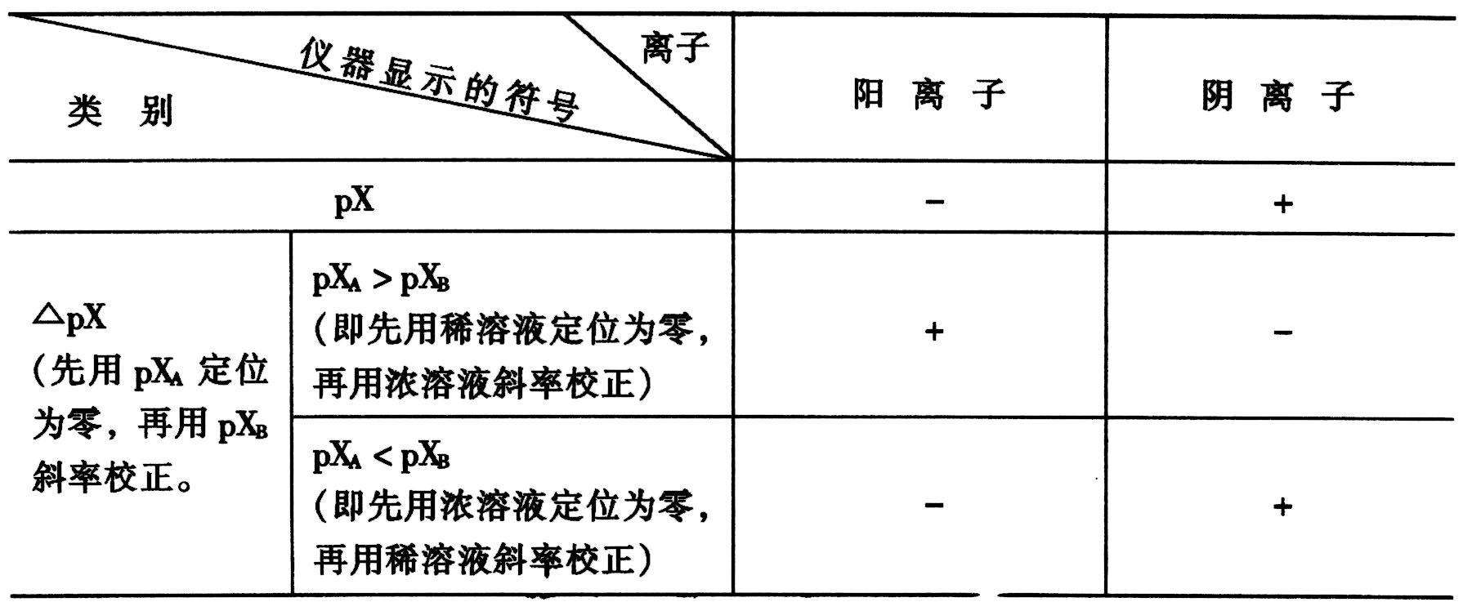

例一：用两点定位法，测定井水I⁻的含量(室温25℃, 井水温度10℃)。
(1)将碘离子电极在10⁻³mol/L标准KI溶液中浸泡活化1～2小时。将其与801型甘汞电极(外盐桥充0.1mol/L KNO₃溶液)一起在去离子水中浸泡并搅拌。按第五章第2条的各步骤测量其mV值，应清洗到80mV左右(+80mV中碘电极的空白电位)。
(2)将功能选择拨至pX I档，温度拨盘(3)拨到25℃，因为用标准电极定位和斜率校正，而标准液温等于室温，取10⁻⁵mol/L、10⁻⁶mol/L标准纯KI标准溶液来进行两点标定。因为该井水中I⁻含量约在5×10⁻⁶mol/L左右。故采用上述两种标准溶液来标定。
(3)将清洗好的电极插到10⁻⁶mol/L KI溶液中(pI＝6)。在搅拌状态下，仪器有一显示，调节定位调节器(3)使仪器显示为“±0.00”。
(4)将电极清洗后，插在10⁻⁵mol/L KI溶液中(pI＝5)在搅拌状态下仪器显示(假设为“-0.80”)调节斜率校正器(4)，使仪器显示为：△pI＝pI₅-pI₆＝(5.O0)-(6.00)＝-1.00(I⁻为阴离子，pX值应显示正号，这里pX_{A}＝pI₆，pX_{B}＝pI₅由上表可知△pI应显示“-”号。
(5)再调节定位调节器(3)使仪器显示为“5.00”(因为碘离子是阴离子，pX应显示“+”)这时斜率校正，定位旋钮都保持此位置。
(6)将电极清洗干净，插入井水样品中，此时仪器显示为“+5.82”则井水中pI＝5.82。
(7)计算：
pI＝5.82
C_{I}＝10^{-5.82}＝1.51×10⁻⁶mol/L＝192μg/L(ppb)
例二：用两点定位法，测定某样品中K⁺的浓度(室温13℃)，设该样品中K⁺浓度在5×10⁻⁴ mol/L左右。且样品中含其它离子甚少，因而不需排除干扰或加离子强度固定剂。测定：
(1)将钾电极在10⁻³ mol/L纯KCl溶液中浸泡活化1～2小时左右将其与801型饱和甘汞电极组成电池，应在离子水中清洗，按第五章第2条的步骤测量，在搅拌状态下(即动态)清洗到-150mV左右(静态达160mV左右)。
(2)将功能选择拨到pXⅠ档，温度拨盘(5)拨到13℃。取10⁻³mol/L、10⁻⁴ mol/L标准KCl溶液来进行两点定位。因为样品中K⁺含量为5×10⁻⁴mol/L左右，故采用这两种标准液。
(3)将电极插至10⁻⁴mol/L (pK＝4)KCl溶液中，旋上测量电极插头静态测试，仪器有一显示，调节定位调节器(3)使仪器显示为“±0.00”。
(4)将清洗好的电极插入10⁻³mol/L (pK＝3)标准溶液中，仪器有一显示，(假定为“+0.942”)调节斜率校正器(4)使仪器显示为△pK＝pK₃-pK₄＝(-3.00)-(-4.00)=+1.00(K⁺为阳离子，pX值应显示负值。这里pX_{A}＝pK₄；pX_{B}＝pK₃由上表可知，△pK应显示“+”)。
(5)再调节定位调节器(3)，使仪器显示“-3.00”，这时斜率校正器定位调节都不应再动。
(6)样品测量：将电极清洗后插入样品溶液中，推入测量电极插头，仪器显示为“-3.34”则pK＝3.34记下读数，松开测量电极插头，测量完毕。
(7)计算：
pK＝3.34
C_{K}+＝10^{-3.34}mol/L＝4.57×10⁻⁴mol/L＝17.82mg/ L(ppm)
1mol/ L＝1×原子量g/L＝1000×原子量mg/L。
七、正常维护及常见故障排除
1．正常维护：
(1)仪器应在环境温度为5℃～45℃，相对湿度＜85％条件下使用。
(2)仪器输入端应保持干燥清洁，不用时，务必将Q9短路插头旋上，以防止尘土及水汽浸入。
(3)仪器应存放于无腐蚀气体，无腐蚀药品，干燥通风场所。
(4)仪器工作在无交变电磁场干扰的场所。
(5)电极维护按电极使用说明书操作。
2．常见故障及分析处理：

故 障 现 象 | 原 因 | 排除方法
电源接通，仪器乱跳 | 输入端开路 | 旋上短路插头
测量结果不准确 | 电极失效 | 更换新电极
定位或斜率调节不起作用 | 可能是定位或斜率电位器损坏 | 更换

八、运输和贮存
1．运输：仪器由常规交通工具运输，在运输中必须防止受强烈冲击，雨淋及曝晒。
2．贮存：仪器应贮存于环境温度0℃～40℃，相对湿度不大于85％的库房中，库房中无腐蚀性物品，长期停用应用防尘罩罩住并置于通风、干燥处。
九、注意事项
1．仪器必须保证在交流电压220V±22V，频率50Hz±0.5Hz工作电压下使用，若电源电压波动较大，一定要经过电子交流稳压器稳压后，再送入仪器。
2．仪器应有良好接地，以消除干扰，具体方法，从仪器后面板的接地端“GND”加接地线连线。(使用搅拌器时，务必使搅拌器外壳与仪器接地端相接)并可靠接入大地。
3．仪器使用过程中显示“1”或数字乱跳，表示超过测量范围，或者操作错误，应旋下电极插头，待找出原因后再使用。(例如，测量电极和参比电极离开被测溶液时间太久，二种电极不能组成电池，造成仪器输入端悬空。)
十、附录一
三种标准缓冲液在各种温度下的pH值
温度  ℃ | 0.05mol / Kg  邻苯二甲酸氢钾 | 0.025 mol / Kg  混合磷酸盐 | 0.01 mol / Kg  四硼酸钠
5 | 4.00 | 6.95 | 9.39
10 | 4.00 | 6.92 | 9.33
15 | 4.00 | 6.90 | 9.28
20 | 4.00 | 6.88 | 9.23
25 | 4.00 | 6.86 | 9.18
30 | 4.01 | 6.85 | 9.14
35 | 4.02 | 6.84 | 9.10
40 | 4.03 | 6.84 | 9.07
45 | 4.04 | 6.84 | 9.04
50 | 4.06 | 6.83 | 9.02
55 | 4.07 | 6.83 | 8.99
60 | 4.09 | 6.84 | 8.97

姜 堰 市 银 河 仪 器 厂
厂址：江苏姜堰市正大花苑
电话：0523—88288026, 88081006
传真：0523-88081806
http：//www . jsyh17 . cn

